РЕПУБЛИКА БЪЛГАРИЯ

Министерство на земеделието и храните
Областна дирекция “Земеделие” Разград

ИНФОРМАЦИОНЕН БЮЛЕТИН
ЗА ЗЕМЕДЕЛСКИТЕ СТОПАНИ В ОБЛАСТ РАЗГРАД

БРОЙ 02
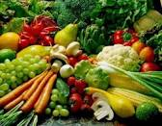
февруари 2015 Г.
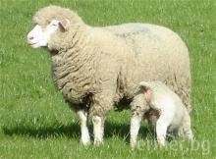
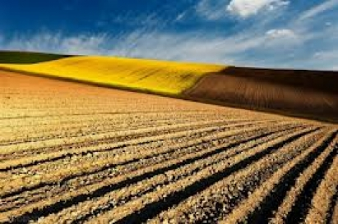

УВАЖАЕМИ ЗЕМЕДЕЛСКИ СТОПАНИ, ПРЕДОСТАВЯМЕ ВИ ИНФОРМАЦИЯ ЗА:

Директни плащания

Започва прием по Програмата за контрол на вредителите по трайните насаждения
От 5 до 27 февруари 2015 г., включително, земеделските производители ще могат да подават документи за компенсиране на разходите, свързани с изпълнението на Националната програма за контрол на вредителите по трайните насаждения през зимния период. Заявленията ще се подават в областните дирекции на Държавен фонд „Земеделие” по постоянен адрес на физическите лица или едноличните търговци, или по адрес на управление за юридическите лица.
От помощта могат да се възползват малки и средни предприятия, отглеждащи трайни овощни насаждения - семкови и костилкови видове. Отпусканата помощ е до 270 лв. на хектар с ДДС и служи за купуване на допустимите по програмата продукти за растителна защита и унищожаване на вредителите през зимния сезон. Третирането с препаратите се прилага върху овошките в периода след преминаването на студовете до набъбване на пъпките.
По програмата ще се финансират разходи за растителна защита, извършени преди дейността по съответния етап от борбата с вредителите да е започнала и след като е подадено заявление за подпомагане до ДФ „Земеделие”. Фондът ще изплаща помощта по фактури за купуване на продукти за растителна защита, издадени след подаване на документите в областните дирекции.

Започна изплащането на близо 950 млн. лв. субсидии на фермерите
Държавен фонд „Земеделие” започна изплащането на 949 млн. лева на 94 000 кандидати по Схемата за единно плащане на площ (СЕПП). За 2014 година общият бюджет за подпомагане по Схемата е в размер на 1 051 млн. лв. Финансовият пакет, следваше да се разпредели на декларираните за подпомагане от земеделските стопани площи, които са 3 845 735.44 ха. Заявените за подпомагане през 2014 година площи са повече, в сравнение с първоначално посочената от страната ни селскостопанска площ от 3 492 383 ха, посочени в Решение С(2007)2241 от 31 май 2007 г. на Европейската комисия.
С оглед на това определената ставка по СЕПП от 300.96 лв/ха, бе необходимо да се намали на 270.51 лв./ха или приблизително 27 лв. на декар, за да не се надхвърли определеният за страната ни бюджет.
За първи път през 2014 година, освен за СЕПП, всеки стопанин ще има възможност по Схемата за преразпределително плащане, да получи допълнителна субсидия за първите 300 дка. Общият бюджет, който предстои да се изплати е в размер около 100 млн. лева.
Преразпределителното плащане, както и субсидиите по СЕПП за площи в добро земеделско състояние, ще бъдат разплатени на земеделските производители през месец март.

Животновъдите получиха окончателните доплащания за Кампания 2014
Държавен фонд „Земеделие“ изплати всички национални доплащания за животни за Кампания 2014. Вторият транш на подпомагането за фермерите е в размер на 34,35 млн. лв. От тях 12,5 млн. лв. получиха стопаните за подпомагане по Схемата за отглеждане на овце-майки и кози-майки, обвързана с производството (НДЖ3), а 21,85 млн. лв. са за фермерите, кандидатствали по Схемата за национални доплащания за говеда, необвързана с производство (НДЖ1).
От подпомагане за отглеждане на овце-майки и кози-майки се възползваха 7 700 земеделски стопани, а по Схемата за доплащания за говеда – 7 445 фермери. Общата субсидия по НДЖ1 е в размер на 200 лв. за говеда и 350 лв. за биволи. Подпомагането по НДЖ 3 се равнява на общо 41 лв. за животно.
По двете схеми през декември ДФ "Земеделие" преведе близо 65,2 млн. лв. на животновъдите.

В обновения вариант на Млад фермер, ЕООД не са допустим бенефициент
В проекта на мярка Млад фермер се запазва равния размер на плащанията - по 12500 евро. В обновената ПРСР, която бе публикувана официално тези дни отпада опцията ЕООД да кандидатства по мярка 6.1 Млад фермер, съобщава на своята страница Асоциация на българските села. В обновения вариант на мярката се казва, че под понятието „създаване на ръководител на земеделско стопанство“ се има предвид, лице, което е на не повече от 40 години, към момента на подаване на заявлението, което притежава съответните професионални умения и компетентности и покрива условията за допустимост и определение за създаване на стопанство.
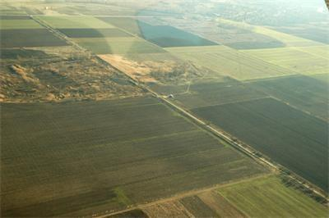
В случай, че младия земеделски производител не се е установил като единствен ръководител на стопанството, той може да получи финансова помощ, при положение, че отговаря на определението за млад земеделски производител и упражнява ефективен и дългосрочен контрол по отношение на решенията, свързани с управлението, ползите и финансовите рискове в стопанството.

Допустими бенефициенти по Млад фермер:
Бенефициенти са земеделски производители – физически лица или еднолични търговци, които отговарят на следните критерии за допустимост:
- да са регистрирани като земеделски производители по Закона за подпомагане на земеделските производители;
- икономическият размер на стопанството да е в границите между 8 000 и 16 000 СПО (СПО - стандартен производствен обем означава стойността на продукцията, която отговаря на средната стойност за даден район за всеки един земеделски продукт). Всяка земя, която се взима предвид при определяне на първоначалните минимални СПО да е с представен документ за собственост и/или договор за аренда/наем с минимален срок от 5 години;
- да са на възраст от 18 до 40 години (без да са ги навършили) към датата на подаване на молбата за подпомагане;
- да имат съответните професионални умения и познания, които да бъдат доказани: завършено средно образование в областта на селското стопанство или ветеринарната медицина, или средно икономическо образование със земеделска насоченост; и/или завършено висше образование в областта на селското стопанство или ветеринарната медицина, или висше икономическо образование със земеделска насоченост; и/или удостоверение за завършен курс от минимум 150 часа или свидетелство за професионална квалификация в областта на селското стопанство;
- тяхното стопанство да отговаря на определението за създаване на стопанство (описано по-долу); да са предложили бизнес план за развитие на дейностите в стопанството.

Условия за допустимост
Определение за създаване на стопанство
За начална дата на създаване на стопанство се има предвид една от следните дати, която е настъпила първа:
датата на регистрация за първи път като земеделски производители по Закона за подпомагане на земеделските производители;
датата на подаване на заявление за единно плащане на площ и/или за плащане за необлагодетелстван район;
датата на започване на отглеждане на животни в собствен/нает животновъден обект и/или стопанисване на земя с цел производството на земеделска и животинска продукция;
датата на започване на осигуряване като земеделски производители, с изключение на случаите, в които земеделският производител е осигурен на друго основание върху максималния за страната осигурителен доход. За да се счита за допустим за създаване на стопанство за първи път младият земеделски производител не трябва да е преминал нито едно от описаните по-горе изисквания с повече от 18 месеца. Крайната дата на създаване на стопанство е краят на втората година от датата, на която е стартирало създаването на стопанството.

Принципи при определяне на критериите за подбор
Критериите целят да гарантират насочване на помощ съобразно установените потребности и заложените цели. Критериите се основават на анализа и на практиката от прилагането на Програмата за развитие на селските райони (2007-2013) и осигуряват съответствие и допълняемост с други стратегически документи. Чрез критериите се цели и подпомагане на проекти с по-висока добавена стойност, създаващи нови работни места, както и намаляването на регионалните диспропорции в социално-икономическото развитие.

В процесът на оценка проектите се класират и се дава приоритет на:
- Проекти, които се изпълняват от бенефициенти, които имат завършено средно и/или висше образование в областта на селското стопанство, ветеринарната медицина или икономическо образование със земеделска насоченост;
- Проекти, които се изпълняват в сектор „Животновъдство”
- Проекти, които се изпълняват в сектор „Плодове и зеленчуци”
- Проекти на млади фермери, чиито стопанства са в процес на преход към биологично производство или са преминали към биологично производство на земеделски продукти и храни по смисъла на Регламент на Съвета (ЕО) № 834/2007 от 28 юни 2007 г. относно биологичното производство и етикетирането на биологични продукти и за отмяна на Регламент (ЕИО) 2092/91.
- Проекти на млади фермери, които създават заетост и нови работни места. В процесът на оценка проектите на млади земеделски производители, които не са събрали минималният брой точки няма да бъдат одобрени за подпомагане.
Суми и проценти на предоставяната подкрепа:
Общият размер на помощта не може да надвишава 25 000 евро на бенефициент.
Изплащането на помощта става на два пъти под формата на единична премия:
Първо плащане – изплащат се до 12 500 евро след одобрение на заявлението за подпомагане;
Второ плащане – изплаща се до 12 500 евро само при коректно изпълнение на всички заложени в бизнес плана дейности, инвестиции и цели.

ВАЖНО !!!
Бизнес планът трябва да покрива период от максимум 5 години като изпълнението на този бизнес план трябва да започне в рамките на 9 месеца считано от датата на решението за отпускане на помощта.

Младият земеделски производители не е допустим за второ плащане, ако:
не е покрил изискванията за професионални умения и познания в рамките на 36 месеца от момента на вземане на решение за отпускане на помощта;
не е изпълнил всички заложени в бизнес плана дейности, инвестиции и цели към периода на проверка. В случай на възникване на форсмажорни обстоятелства водещи до неизпълнение на договорни задължения, ползвателят не възстановява получената на първо плащане финансова помощ, но е недопустим за второ.

Проекти по мярка 4,1 ще се приемат от края на март, по млад фермер – от края на май
Над 1 млрд. евро ще получи бизнесът по ПРСР 2014-2020 заяви земеделският министър Десислава Танева след като Кабинетът прие проекта на Програмата днес.

„Повишаването на конкурентоспособността на българското земеделие е фокусът на Програмата за развитие на селските райони 2014 – 2020 (ПРСР) и затова над 1 млрд. евро са предназначени за бизнеса“. Това заяви министърът на земеделието и храните Десислава Танева след заседание на Министерски съвет, на което бе одобрен вторият вариант на Програмата. Тя посочи, че общият бюджет по ПРСР е над 2,9 млрд. евро, от които 2,3 млрд. евро са европейско финансиране. Средствата по Програмата са разпределени в 18 мерки.

Министърът на земеделието и храните очерта приоритетните сектори, които ще получат европейско финансиране. „След преработването на Програмата е постигнато увеличение на бюджетите на мерките за инвестиции в земеделските стопанства. Средствата за биологично земеделие са в размер на 152 млн. евро., като подкрепата в предходния период е била едва 32 млн. евро – увеличението е пет пъти“, обясни министърът. По думите й, приоритетна подкрепа ще получат и секторите „Плодове и зеленчуци” и „Животновъдство". За първи път ще се приложи мярка за биологичното животновъдство. Финансиране ще получат и традиционни сортове растения, като например българската маслодайна роза и лавандулата.

„Бюджетът по мярка „млад фермер“ е увеличен над два пъти спрямо първия вариант на програмата, като за 2015 г. той е в размер на 35 млн. евро. За първи път ще се приложи и специална тематична подмярка за малките стопанства, като бюджетът по нея е по-голям, вече е 110 млн. евро", допълни Танева.

Заместник-министърът на земеделието и храните Васил Грудев заяви, че общият финансов ресурс, който е предвиден за настоящия програмен период е с 10,4% по-малък от предходния. Той обаче уточни, че средствата за инвестиции за периода 2014-2020 са в размер на 776 млн. евро, в сравнение със 720 млн. евро за 2007-2013 г..
Заместник-министърът обяви, че приемът по мярка 4.1 Инвестиции в земеделските стопанства ще започне в края на март и за мярката са заделени 150 млн. евро. „Мярка 6,1 „Стартова помощ за млади земеделски производители“, позната като „млад фермер“, ще бъде отворена в края на май. Според заместник-министър Грудев „сърцето“ на новата ПРСР са средствата, който ще бъдат отпуснати за инвестиции в земеделските стопанства. Васил Грудев коментира, че се очаква окончателното одобрение на ПРСР 2014 – 2020 г. от страна на Европейската комисия да бъде в средата на 2015 година.

Публикувано е класирането по пчеларската програма

Списъците с одобрените кандидати по мярка Г „Мерки за подкрепа на подновяването на пчелните кошери в Европейския съюз” от Националната програма по пчеларство (НПП) 2014-2016 г. са публикувани на интернет страница на Държавен фонд „Земеделие”. Стопаните могат да проверят дали ще получат финансово подпомагане, като направят справка с информацията. Класирането е направено според критериите за оценка, определени в Наредбата по пчеларската програма, а именно квалификация, минимум 3 години опит в областта на пчеларството, регистрация като земеделски производители за повече от 1 година към датата на кандидатстване и др.
За Кампания 2015 г. по мерки Б, В и Г от пчеларската програма са подадени общо 2085 заявления. По всяко заявление може да се иска подпомагане за повече от една мярка.
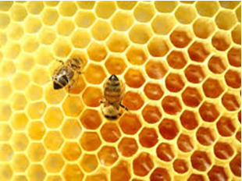

Най-голям е интересът отново към мярката за купуване на нови кошери, пчелни семейства и пчелни майки. За тези дейности са кандидатствали общо 1676 пчелари. За борба срещу вароатозата заявления са подали 1655 пчелари. Най-малко са кандидатите, които искат да направят физико-химичен анализ на произведения от тях пчелен мед. По тази мярка заявления за подпомагане са подали общо 230 пчелари, като те ще получат пълния размер на финансовата помощ, за която кандидатстват.
При одобряването на заявленията за финансова помощ по мерки Б „Борба срещу вароатозата” е приложен процент на редукция за размера на получаваната помощ. Това се дължи на по-големия брой подадени документи.
Пчеларите с одобрени заявления ще бъдат поканени за подписване на договори в областните дирекции на ДФЗ-РА, където са подали документи за участие.

Директни плащания 2015 - схеми, условия, прилагане
МЗХ публикува на интернет страницата си проект на Наредбата за условията и реда за прилагане на схемите за директни плащания.

Съгласно законодателството на ЕС при прилагане на схемата за дребни земеделски стопани не се предоставя предимство по схемата на фермери, които изкуствено са създали условия да се възползват от нея. Фермери, разделили стопанството си единствено с цел да се облагодетелстват от схемата, не са допустими за плащане по нея. В този случай кандидатът губи правото на плащане по схемата завинаги. Не се изключва възможността фермерът да получи подпомагане по другите схеми за директна подкрепа, ако отговаря на условията по тях и при следващо подаване на заявление за подпомагане ги отбележи в заявлението, отказвайки се от участие по схемата за дребни земеделски стопани. Когато земеделски стопанин, който е бенефициент по схемата за дребни фермери, през годините след 2015 г. не може да изпълни задължението си за запазване поне на броя допустими хектари, декларирани през 2015 г., той има възможност да се оттегли от нея, като заяви това свое намерение в годишното заявление за подпомагане, което подава ежегодно.

Държавен фонд „Земеделие“ публикува на страницата си Интернет калкулатор за зелени директни плащания. Зелените директни плащания са разделени в три компонента: разнообразяване на културите, поддържане на екологично насочени площи и запазване на екологично чувствителни постоянно затревени площи. С помощта на калкулатора земеделските стопани ще могат да проверяват приложимите изисквания за тяхното стопанство на база отглежданите култури, по отношение на изискването за разнообразяване на културите и поддържането на екологично насочени площи. Важно е да се отбележи, че стопанства с размер на обработваемите земи под 10 ха са изключени от изискването за диверсификация на културите, а тези с обработваеми площи под 15 ха са освободени от изискването за поддържане на екологично насочена площ. За получаване на директни плащания, обаче, е задължително спазването на изискванията за кръстосано съответствие.

МЗХ предлага нови промени в Наредба 26 за директните продажби от фермите
Министерството на земеделието и храните е готово с поредните промени в Наредба 26 за специфичните изисквания за директни доставки на малки количества суровини и храни от животински произход
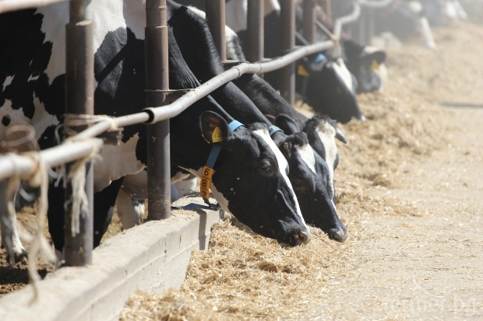
В проекта на Наредбата е предвидено отпадане на изискването за притежаване на индивидуална млечна квота за директни продажби на малки количества сурово краве мляко заради предстоящото отпадане на системата на млечните квоти в Европейския съюз. В наредбата е записано, че директна доставка на малки количества сурово краве мляко е доставката от производител, която не превишава 73 000 кг годишно.
С проекта се въвеждат облекчени изисквания, на които трябва да отговарят животновъдните обекти, в които се добива сурово мляко за директна доставка.
Наредбата ще влезе в сила след обнародването ѝ в Държавен вестник.

До 100 дървета ще са допустими за подпомагане в пасища по СЕПП 2015
Това обяви на Националната среща на земеделските производители в България Георги Праматаров, началник отдел Идентификация на земеделските парцели в МЗХ, предаде репортер на Фермер.БГ.
До момента допустими за подпомагане бяха 50 дървета, така че тази възможност ще увеличи почти двойно и обхвата на допустимия слой по отношение на затревените площи.
Според проекта на Наредбата с критериите за допустимост на земеделските площи за подпомагане по схемите за плащане на площ дърветата и/или храстите трябва да са с височина над 0.5 м (за клек и хвойна - независимо от височината), които са с мозаечно разположение. На тях има мозаечно разположени сгради, съоръжения, скали, скални участъци, ерозирали или оголени терени, които заемат не повече от 10 % от общата площ на пасището.

Допустими за подпомагане са постоянните или временни пасища, които се използват за паша на пасищни животни.

Ливадите за косене са допустими за подпомагане, когато отговорят на изискванията и са им извършени коситби, които осигуряват максимална височина на тревостоя 0.7 м във всеки момент на годината.

Не са допустими за подпомагане постоянно затревени площи или тези части от тях, за които при проверка на място се установи, че са били изгаряни, освен когато ползвателят на площта представи в отдел „Прилагане на схеми и мерки за подпомагане“ към Областна дирекция на Държавен фонд „Земеделие“ ведно със заявление за настъпили форсмажорни обстоятелства и документ от компетентна структура на Министерството на вътрешните работи за осигуряване на пожарна безопасност, че пожарът е резултат на природно явление или на действия на други лица.

Пазарна подкрепа
Крайният срок за подаване на заявления за индивидуална млечна квота е 28 февруари

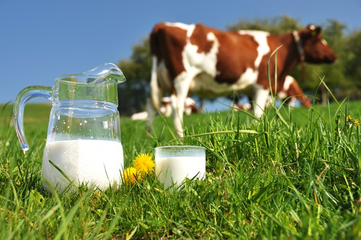

Фермерите, които не разполагат с индивидуална млечна квота или квота с недостатъчен размер, могат да подават заявления за разпределение на квоти за доставки и/или директни продажби. Това могат да направят стопаните, чиито животновъдни обекти са категоризирани в първа или втора група. Срокът за подаване на необходимите документи е до 28 февруари 2015 г.
Заявленията се отнасят за текущия последен квотен период, който е до 31 март 2015 г. Образецът на заявлението е публикуван на интернет страницата на Министерство на земеделието и храните, в рубриката „Пазар на млякото” или може да бъде намерен в най-близката общинска служба или областна дирекция „Земеделие”.
С оглед продължаващата тенденция на намаляване на цените на маслото и обезмасленото мляко на прах, Комисията предложи прилагането на извънредната мярка за предоставяне на помощ за частно складиране на тези продукти да бъде продължено до 30 септември 2015 г. (вместо до февруари т.г.) на заседанието на Комитета по обща организация на селскостопанските пазари, проведено на 29 януари 2015 г. Извънредната мярка беше открита през м. септември 2014 г. в отговор на особено тежката ситуация на пазара, настъпила в резултат на забраната, наложена от руското правителство върху вноса на млечни продукти от ЕС. Мярката, при която ЕС плаща разходите за частно складиране за продукция изтеглена от пазара, обикновено е достъпна за масло през март-август, когато е пикът на производство. От влизането в сила на извънредната мярка, от пазара са изтеглени и се съхраняват в частни складове повече от 26 700 тона масло и 17 900 тона обезмаслено мляко на прах.

Членовете на Комисията по земеделие на Европейския парламент (ЕП) настояват за нови „инструменти” за адаптиране на фермерите от млечния сектор към новата пазарна реалност след края на млечните квоти през април т.г. Те посочват, че много производители, анализатори и търговски партньори изразяват тревога по отношение на т.н. „меко кацане” при прекратяване на дългогодишната квотна система. Новите инструменти следва да са в състояние да отговорят на евентуални кризи на пазара в сектора. Бившият председател на комисията по земеделие, Паоло де Кастро, предложи да се въведе система за управление на доставките, без да се връщат млечните квоти. Такава система ще увеличи възможностите на земеделските производители да се приспособяват към променливите условия на пазара. Според парламентарния говорител на ЕП, Джеймс Никълсън, „ЕП трябва да бъде активен в намирането на решения за проблемите, с които се сблъсква млечният сектор. Не бива да се стига отново до реки от мляко и планини от масло.” Той настоява за осигуряването на справедлива подкрепа за сектора и напомня, че редица държави членки (ДЧ) са апелирали за допълнителна европейска подкрепа за последната квотна година, но Европейската комисия не пое ангажименти в тази посока. Няколко ДЧ са изразили опасения и по отношение на „свръхоблагането” за последната година от производството на мляко в рамките на квоти. В отговор Комисията настоя ДЧ да намалят производството за избягване на тези глоби. Данните за ноември и декември 2014 г. показват, че много европейски страни вече значително са редуцирали производството, което Комисията нарича „стъпка в правилната посока”.
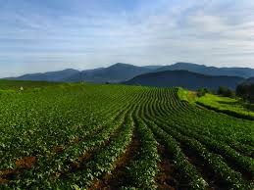

Документи за правно основание ще се регистрират и по време на Кампания 2015

Министерството на земеделието и храните въвежда възможността очертаването в рамките на физическите блокове в ИСАК да може да бъде визуализирано от всеки ползвател, който заявява площи за подпомагане на валидно правно основание в същия физически блок. Това каза заместник министър Васил Грудев на пресконференция за новостите в директните плащания от 2015 година. Индикацията за наличие на застъпване при очертаване на площите ще се прилага от Кампания 2015.
Така според министерството ще се реши проблемът с двойнозастъпените площи, които се получават, защото бенефициентите до сега чертаеха без да знаят какво е заявено. Предоставянето на картата е необходимо тъй като от март 2015 г. ще трябва да се изпълняват новите ангажименти (диверсификация на културите, наличие на 5% ЕНП), изискващи максимално прецизно посочване на площта.
Сред новите правила за Кампанията по директни плащания 2015 зам.-министър Васил Грудев припомни, че подпомагането ще става на база правно основание за позлването на земята. Регистрацията на правните основания може да се прави в общинските земеделски служби и по време на кампанията, която започва от 1 март и ще продължи до 9 юни 2015г.

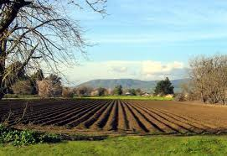

Ваксинацията срещу Син език започва от 1 март!

Ваксинацията срещу син език ще започне от 1 март. Това обяви пред журналисти на Националната среща на земеделските производители министърът на земеделието и храните Десислава Танева. Ваксинацията срещу син език ще започне от 1 март. Това обяви пред журналисти на Националната среща на земеделските производители министърът на земеделието и храните Десислава Танева, предаде репортер на Фермер.БГ.

Министерството на земеделието и храните (МЗХ) публикува за обществено обсъждане промени в Наредба 3 за създаване и поддържане на регистър на земеделските производители.

В предложеният проект на Наредбата основната промяна е свързана със заменянето на понятието „земеделски производител“ със „земеделски стопанин“. Съгласно Регламент на ЕС „земеделски стопанин“ е физическо или юридическо лице, или група физически или юридическа лица, независимо какъв е правният статут на тази група и на нейните членове съгласно националното право, чието стопанство се намира територията на ЕС и което осъществява селскостопанска дейност. По смисъла на Закона за подпомагане на земеделските производители, "земеделски производители" са физически и юридически лица, които произвеждат непреработена и/ли преработена растителна и/или животинска продукция. Предвид факта, че европейското законодателство в областта на директните плащания си служи с понятието‚ земеделски стопанин“ и това е по-широкото по обхват понятие, се налага да се направят споменатите изменения в Наредба № 3, се посочва в доклада на зам.-министър Васил Грудев по отношение на предложените промени. Предложеният Проект на Наредба за изменение и допълнение на Наредба № 3 за създаване и поддържане на регистър на земеделските производители ще осигури създаване на ясна и максимално опростена правна уредба за регистрацията на земеделските стопани. Очаква се това да спомогне за успешно прилагане на схемите за директни плащания в периода 2015-2020 г., максимално усвояване на финансовия пакет на страната за директни плащания и повишаване на конкурентоспособността на земеделското производство и доходите на земеделските производители.

Компенсират стопани по схемата за пропаднали площи
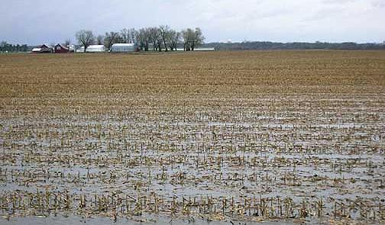

Средства в размер на 6 млн. лева ще получат земеделските стопани по Държавната схема за компенсиране на земеделски производители с напълно пропаднала реколта заради неблагоприятните климатични условия през 2014 г. Решението бе взето на Управителен съвет на Държавен фонд „Земеделие”, което се проведе в понеделник. Одобрените за подпомагане площи са над 200 000 дка, които са били заети със зърнени култури, спанак, кориандър, лешници, орехи и др. и са унищожени на 100% от осланяване, наводнения, бури и градушки.

Компенсацията за плодове и зеленчуци, тютюн и култури, различни от зърнени и фуражни или зимна маслодайна рапица, е в размер на 80% от производствените разходи. Подпомагането за тях ще бъде изплатено до края на 2015 г. Стопаните, при които на 100% са унищожени зърнени и фуражни култури, както и зимна маслодайна рапица, ще получат обезщетение в размер на 50% от производствените разходи. Плащането за тях ще бъде извършено на два транша – 60% от сумата ще бъде преведена до края на настоящата година, а останалите средства – през 2016 г.

Стопаните, чиито площи са напълно пропаднали, но не са били застраховани, ще получат 50% от полагащата се компенсация за съответния вид култура.

160 лв./т. е ставката за качествени плодове и зеленчуци.

Държавен фонд Земеделие е започнал изплащането на 35 милиона лева по схемата за качествени плодове и зеленчуци за 2014 година

Държавен фонд Земеделие е започнал изплащането на 35 милиона лева по схемата за качествени плодове и зеленчуци за 2014 година. Това обяви на пресконференция в МЗХ министър Десислава Танева. За първи път средствата по схемата се изплащат още в средата на месец февруари, подчерта земеделският министър. Десислава Танева съобщи още, че ставката за тон качествени плодове и зеленчуци за 2014 г. е 160 лв/тон и сумата е над два пъти по-висока от миналата година, когато 14 млн. лева са били разпределени на 1 500 производители на плодове и зеленчуци.

